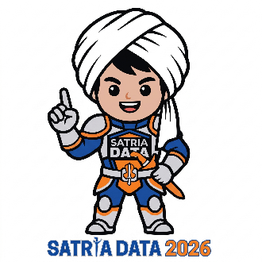 | STATISTICS ESSAY COMPETITION  SATRIA DATA 2026  Universitas Diponegoro

Judul Ditulis dengan Huruf Kapital pada Setiap Awal Kata
(Times New Roman, 14pt, Bold, gunakan style judul)
Sub Tema Ditulis dengan Huruf Kapital pada Setiap Awal Kata
(Times New Roman, 12pt, Bold)
Topik Ditulis dengan Huruf Kapital pada Setiap Awal Kata
(Times New Roman, 12pt, Italic)

SEC_(ID tim peserta)

Pendahuluan (heading 1)
Pada bagian ini berisi latar belakang dan identifikasi permasalahan. Panduan untuk menuliskan artikel anda dengan menggunakan Microsoft Word. Berikut diperkenalkan paragraph style untuk heading level 1, level 2, dan level 3.
Heading level 1 mencakup Pendahuluan, Pembahasan, Penutup dan Daftar Pustaka. Adapun Kajian Pustaka dan Saran bersifat opsional. Heading level 2 merupakan sub-bagian dari heading level 1, sedangkan heading level 3 merupakan sub-bagian dari heading level 2.
Pada heading terdapat level 1, 2, or 3 – contohnya, “(Heading Level Dua)” yang merupakan panduan dan tidak perlu dituliskan pada artikel anda. Pada bagian bawah terdapat paragraph style – contohnya “(Microsoft Word template style: Heading 2).”. Ini bukan pula bagian dari heading yang perlu anda tuliskan. Ini merupakan panduan style yang akan digunakan.
Paragraph bullet menggunakan Microsoft Word Template Style: Paragraph (bulleted). Format paragraf menggunakan Microsoft Word template style: Paragraph.

Bagaimana Menggunakan Paragraph Styles (Heading Level 2)
(Microsoft Word template style: Heading 2)
Berikut cara memunculkan jendela paragraph styles:

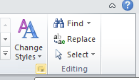
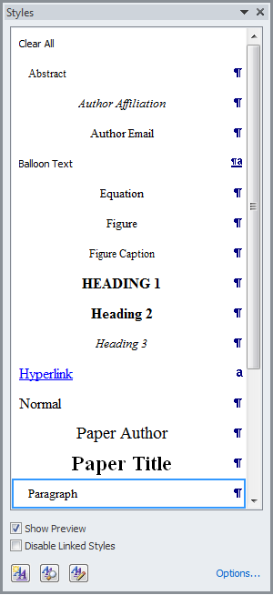

Klik disini untuk menampilkan jendela Style. Jendela ini memudahkan anda menggunakan format yang disediakan. Klik teks yang ingin diubah formatnya dan kemudian pilih style yang sesuai.

Cara Menggunakan Format Artikel (Heading Level 2)
Anda dapat secara langsung merubah atau menghapus isi dari format artikel ini dan menggantinya dengan isi dan artikel anda. Perhatikan jangan sampai ada bagian dari artikel ini menjadi bagian dari artikel anda!

Huruf pada judul dan heading (Heading Level 3)
(Microsoft Word template style: Heading 3)
Pada judul, tidak semua kata menggunakan huruf kapital di awal. Preposisi seperti “untuk”, “pada”, “di”, “dengan” tetap menggunakan huruf kecil. Heading level satu menggunakan huruf kapital. Heading level dua menggunakan huruf besar di awal kata kecuali preposisi. Heading level tiga menggunakan huruf kapital hanya di awal kalimat.

Pembahasan (Microsoft Word Template Style: Heading 1)
Pada bagian ini berisi bahasan mengenai hasil analisis dari data yang mendukung. Panduan untuk menuliskan artikel anda dengan menggunakan Microsoft Word.

Menuliskan Persamaan/ Rumus Matematika (Heading Level 2)
Persamaan harus berada di tengah dan diikuti nomor urut persaman tersebut. Berikut cara menuliskan persaman.
- Gunakan Microsoft word template style: Equation
- Klik tab sebanyak dua kali
- Di tengah kedua tab masukan persaman yang dinginkan mengunakan menu Insert, Equation
- Pada ujung tab kedua, masukkan nomor urut persaman yang digunakan.
$ax+b \#\left( SEQ ( \backslash * ARABIC 1\right)$
Untuk menggunakan penomoran persamaan, maka lakukan hal berikut:
- Ketiklah persamaan dengan insert – equation, kemudian di akhir equation dituliskan tanda hash (#) diikuti dengan penomoran
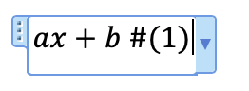
- Penomoran tersebut di copy dan paste dari persamaan pada template ini ke persamaan yang baru agar dapat di-update secara otomatis. Setelah itu tekan enter, maka penomoran akan secara otomatis terformat align right.
${\hat{y}}_{i}=b_{0}+b_{1}x_{i}+e_{i} \#\left( SEQ ( \backslash * ARABIC 2\right)$
- Untuk melakukan update, klik CTRL/CMD+A, kemudian tekan F9 (atau fn+F9).

Gambar (Heading level 2)
(Microsoft Word template style: Heading 2)
Sisipkan satu spasi antara teks dengan gambar di bawahnya. Jika terdapat lebih dari satu gambar yang ingin digabungkan, sebaiknya menggunakan tabel.
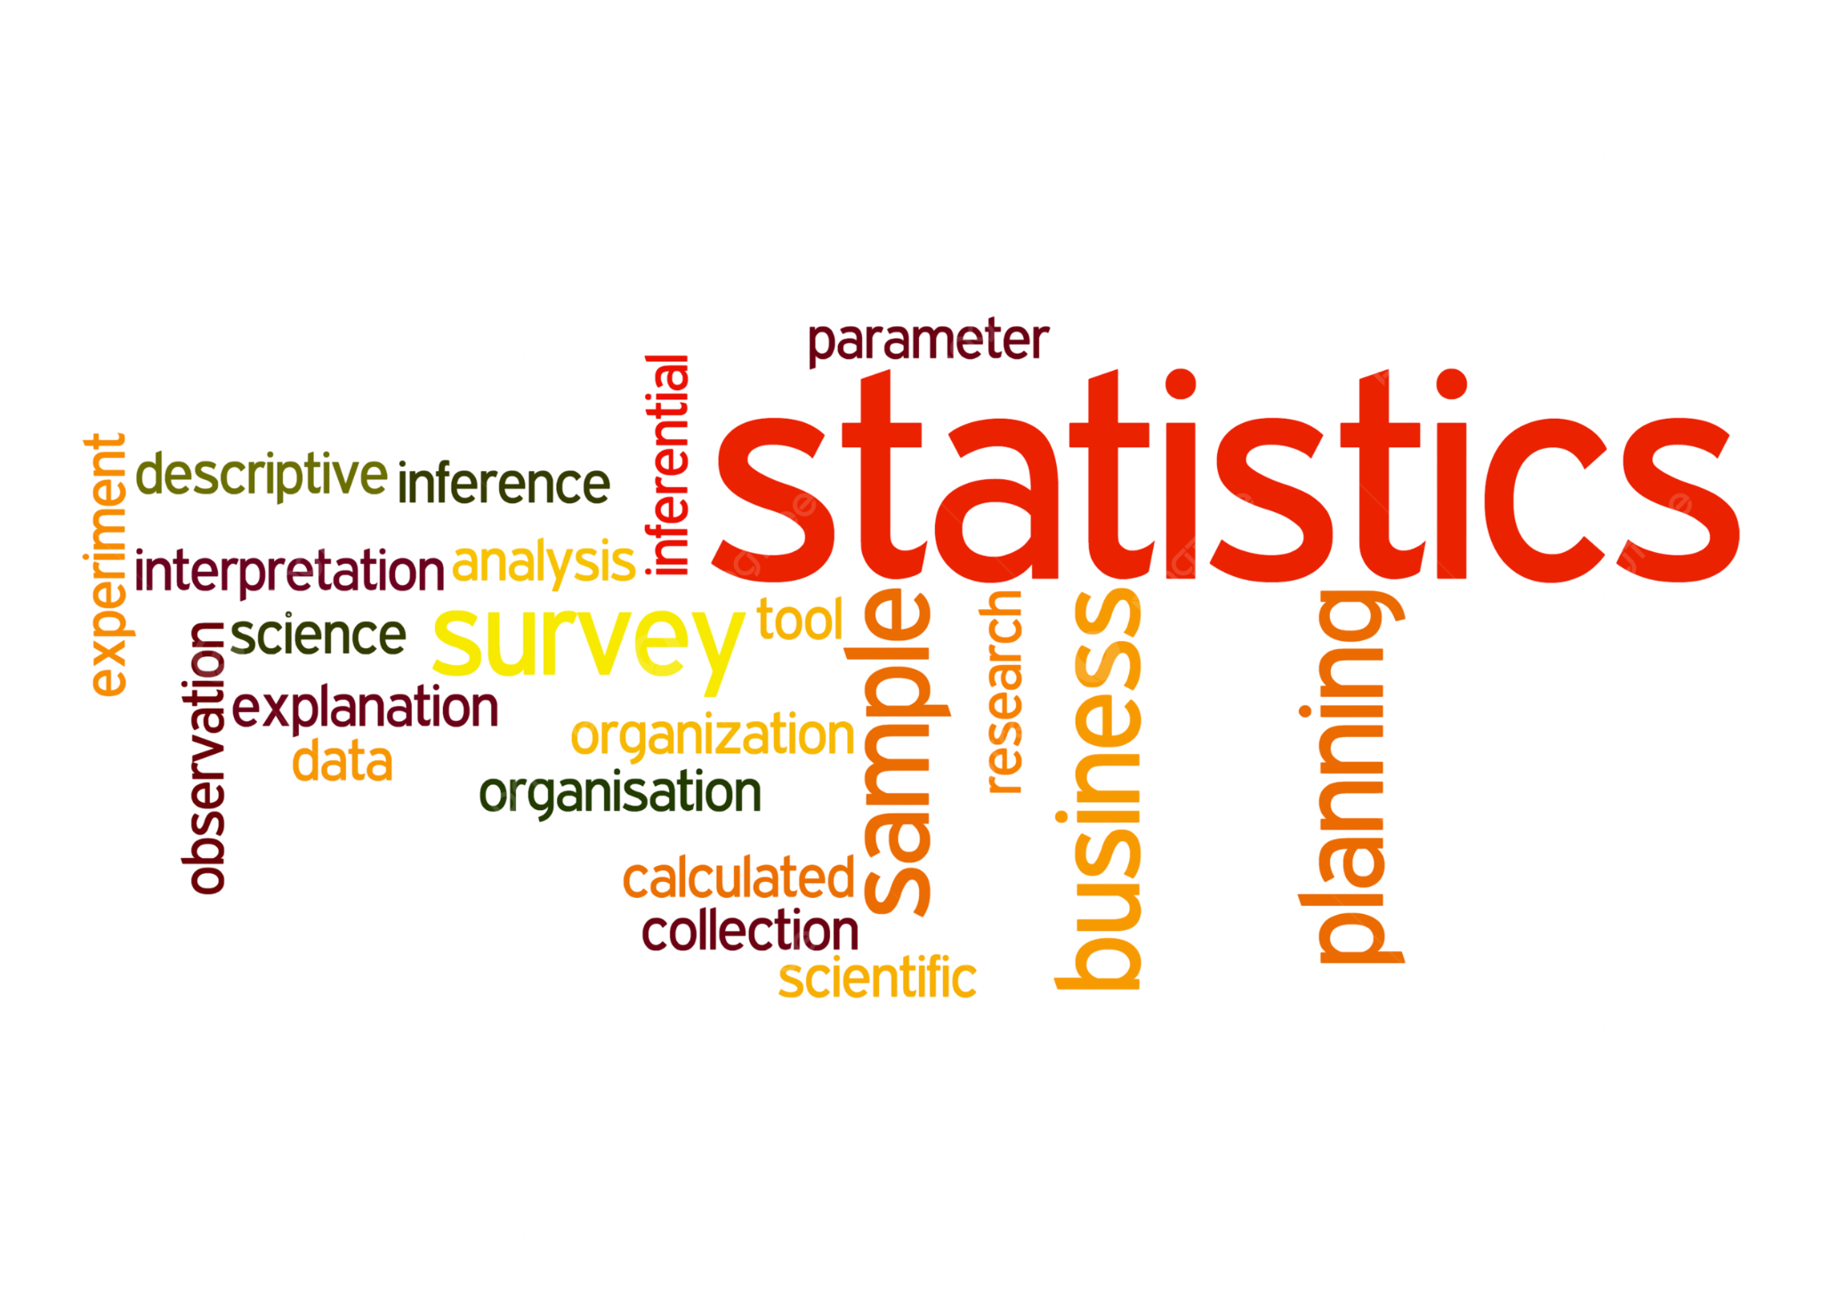 | 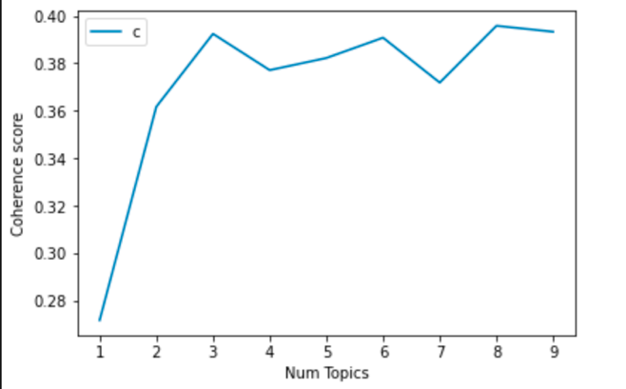
(a) | (b)
Gambar 1. Keterangan gambar menggunakan Microsoft Word template style: Figure Caption. Tulisan “Gambar 1,” dibuat dengan insert caption. Jika gambar terdiri lebih dari satu gambar, setiap gambarnya diberi label (a), (b), dll.
Kutipan Gambar 1 dibuat dengan style caption.

Tabel (Heading Level 2)
(Microsoft Word template style: Heading 2)
Gunakan style tabel berikut. Tabel dibuat dengan menggunakan sekat baris seperlunya, dan tanpa menggunakan sekat kolom.
“Tabel 1” ditulis tebal. Keterangan tabel rata tengah. Tulisan di dalam tabel menggunakan Font 10. Bagian tabel dan labelnya dapat menggunakan style caption.
Tabel 1. Format menggunakan Microsoft Word template style: Table Caption. Tulisan
Judul Kolom | Judul Kolom | Judul Kolom
Judul baris | X | X
Judul baris | X | X
Judul baris | X | X

Kutipan (Heading Level 1)
Berikut disajikan cara mengutip.
- Mengutip dengan satu penulis. Gunakan nama belakang penulis. Contoh:
- Goodnough (2011) menyatakan bahwa …
- Penelitian ini menunjukkan bahwa … (Khanvilkar and Vora 2018)
- Mengutip dengan dua penulis. Gunakan nama belakang setiap penulis. Contoh:
- Herbst-Dam dan Kulik (2006) menyatakan bahwa …
- Cyberbullying merupakan … (Kumar Sharma, Kshitiz, and Shailendra 2018)
- Mengutip dengan lebih dari dua penulis. Pada kutipan pertama tuliskan semua nama belakang setiap penulis. Kutipan selanjutnya cukup menuliskan nama penulis pertama ditambah “dkk”. Contoh:
- Wang, dkk (2019) menyatakan bahwa …. (Wang et al. 2019)

Penutup (Heading Level 1)
Bagian ini berisi kesimpulan dan saran. Panduan untuk menuliskan artikel anda dengan menggunakan Microsoft Word.

Daftar Pustaka (Heading Level 1)
Semua sumber yang tertera dalam naskah wajib dimasukkan ke dalam daftar pustaka, demikian pula sebaliknya, semua sumber yang tertera di daftar pustaka harus dirujuk di dalam naskah. Sangat ditekankan untuk memasukkan sumber-sumber yang handal dan terpercaya. Daftar pustaka disusun secara alfabetis. Berikut, kami sajikan format penulisan daftar pustaka untuk beberapa jenis sumber. (merujuk ke APA style).
Khanvilkar, Gayatri, and Deepali Vora. 2018. “Sentiment Analysis for Product Recommendation Using Random Forest.” International Journal of Engineering and Technology(UAE) 7(3):87–89. doi: 10.14419/ijet.v7i3.3.14492.
Kumar Sharma, Hitesh, K. Kshitiz, and Shailendra. 2018. “NLP and Machine Learning Techniques for Detecting Insulting Comments on Social Networking Platforms.” Pp. 265–72 in Proceedings on 2018 International Conference on Advances in Computing and Communication Engineering, ICACCE 2018. Institute of Electrical and Electronics Engineers Inc.

Wang, Jianfang, Pengfei Han, Yanling Miao, and Fengming Zhang. 2019. “A Collaborative Filtering Algorithm Based on SVD and Trust Factor.” 88(Cnci):33–39. doi: 10.2991/cnci-19.2019.5.

